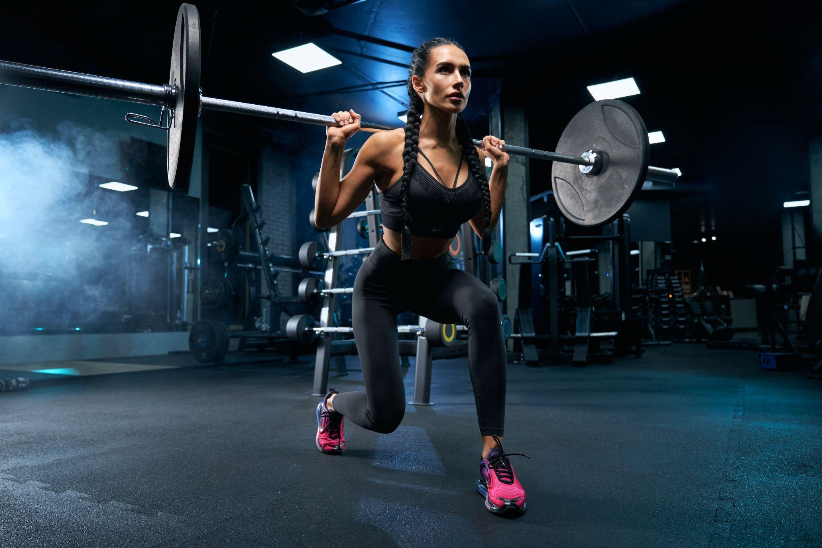

1. KRAFT
1) Waaraan denk je bij de term ‘kracht’?

…………………………………………………………………………………………………………………………….

2) Doe jij zelf aan een sport waarbij kracht belangrijk is?

…………………………………………………………………………………………………………………………….

3) Noem ten minste drie sporten waarbij kracht een belangrijke factor is.

- …………………………………………………………

- …………………………………………………………

- …………………………………………………………

2. LESEN
1) Gleich siehst du ein Video von Checker Tobi. Er macht Reportagen für Kinder über die unterschiedlichsten Themen. Diesmal ist das Thema „Muskelkraft“. Lies den Text und übersetze die unterstrichenen Wörter.

Stärker als Herkules?!
Für das heutige Chexperiment braucht Tobi Muskelkraft. Zumindest denkt er das, denn Herausforderin Larissa ist Gewichtheberin. Sie hat ihm eine etwas seltsame Hantel mit in den Trainingsraum gebracht: An einer Eisenstange hängt eine drehbare Scheibe, 15 Kilo schwer. Tobis Aufgabe: Er soll die Hantel über den Kopf heben. Die Stange muss er dabei aber am hinteren Ende anfassen.
Quelle: https://www.ardmediathek.de/

Deutsch | Niederländisch
Muskelkraft
denn
Hantel
Scheibe
schwer
Aufgabe
heben
anfassen

2) Was denkst du: Wird Tobi es schaffen, die Aufgabe zu erfüllen?

…………………………………………………………………………………………………………………………….

3. SEHEN
1) Schau dir die Wörter in der Tabelle an. Sieh dir das Video an. Mache während des Sehens Notizen.
Video: https://www.youtube.com/watch?v=kNRd0hgnaw8

2) Notizen:

uitdaging
tolletje
fietswiel
boormachine
experiment

3) Du hast nun das ganze Video gesehen. Schreibe eine Zusammenfassung auf Niederländisch von etwa 80 Wörtern. Verwende deine Notizen.

…………………………………………………………………………………………………………………………….

…………………………………………………………………………………………………………………………….

…………………………………………………………………………………………………………………………….

…………………………………………………………………………………………………………………………….

…………………………………………………………………………………………………………………………….

…………………………………………………………………………………………………………………………….

…………………………………………………………………………………………………………………………….

…………………………………………………………………………………………………………………………….

4) Arbeitet zu zweit. Vergleicht eure Zusammenfassungen. Ergänzt eure eigenen, wenn nötig.

4. EXTRA
Der Titel heißt ‚Stärker als Herkules?!‘. Erkläre den Titel auf Niederländisch.

…………………………………………………………………………………………………………………………….

…………………………………………………………………………………………………………………………….

…………………………………………………………………………………………………………………………….

…………………………………………………………………………………………………………………………….

